TITA Soft.

Informe de Situación del Proyecto

Versión 1.0

Historia de revisiones
Fecha | Versión | Descripción | Autor
21/09/2008 | 1.0 | Creación documento | Nicolás Sniadover
21/09/2008 | 1.1 | Reivisión SQA | Farid Elías

Contenido
Contenido 2
1. Mediciones realizadas 3
1.1. Mediciones de horas 3
1.1.1. Esfuerzo por Línea de trabajo 3
1.1.2. Esfuerzo por Rol 3
1.1.3. Esfuerzo por integrante del equipo 5
2. Indicadores 7
2.1. Indicadores de Esfuerzo y Tiempo 7
3. Informe de Situación 7
3.1. Estado del proyecto 8
3.2. Desviaciones ocurridas 8
3.3. Incidencias encontradas 8
3.4. Estado de Riesgos 8
4. Evaluación 8

- Mediciones realizadas
  - Mediciones de horas
Se especifica la cantidad de horas estimadas en el Plan de la Iteración y la cantidad de horas realizadas, por Línea de trabajo, por Rol y por persona de acuerdo a lo informado en los Registros de Actividad y el procesamiento de los mismos realizado.
    - Esfuerzo por Línea de trabajo

 | Semana 06 | TOTAL
Total Línea Análisis/Req. | 11 | 173,5
Total Línea Diseño | 9 | 50
Total Línea Implementación | 136,5 | 395
Total Línea Gestión de Calidad | 10 | 60
Total Línea Gestión de Configuración y Control de Cambios | 0 | 16
Total Línea Gestión de Proyecto | 25 | 230
Total Línea Verificación | 26,5 | 87,5
Total Línea Comunicación | 0 | 6,5
Total Línea Transición al entorno del usuario | 0 | 0
TOTAL | 218

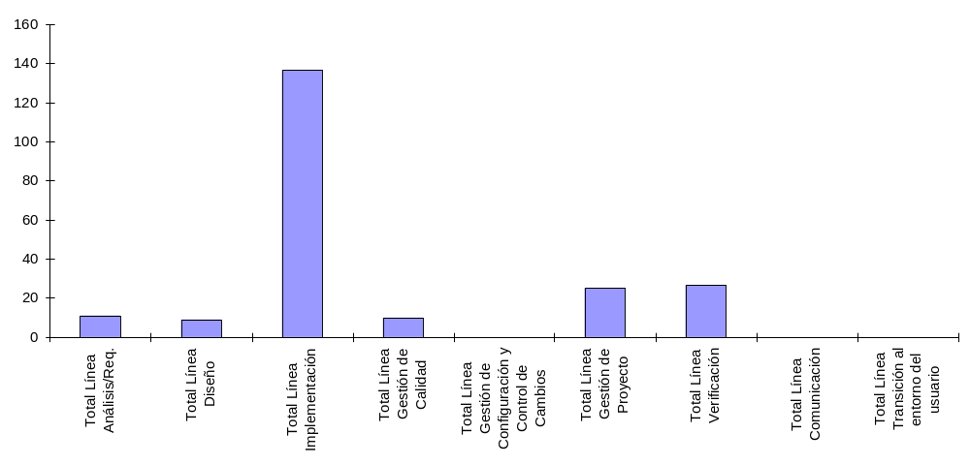

    - Esfuerzo por Rol

 | Semana 06 | TOTAL
Total Análistas | 11 | 290
Total Documentador de usuario | 0 | 0
Total Arquitecto | 9 | 84
Total Coordinador de Desarrollo | 7 | 12,5
Total Implementador | 130 | 336,5
Total Responsable de Núcleo | 0 | 0
Total Responsable del Consolidado | 6,5 | 6,5
Total Espec. Técnicos | 0 | 88,4
Total Responsable de SQA | 15 | 82,5
Total Responsable de SCM | 0 | 37
Total Responsable de Verificación | 16 | 91
Total Asistente de Verificación | 4,5 | 20
Total Administrador | 19 | 106
Total Responsable de la Comunicación | 0 | 2
Total Instructor | 0 | 0
TOTAL | 218

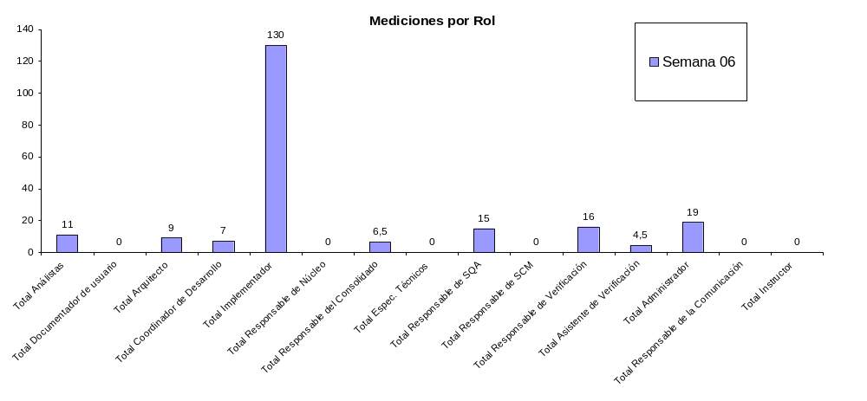

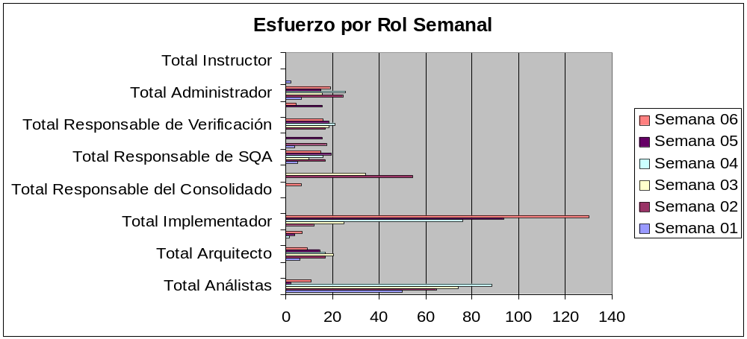

 | REAL | ESTIMADO
Total Análistas | 11 | 10
Total Documentador de usuario | 0 | 0
Total Arquitecto | 9 | 11
Total Coordinador de Desarrollo | 7 | 4
Total Implementador | 130 | 94
Total Responsable de Núcleo | 0 | 0
Total Responsable del Consolidado | 6,5 | 4
Total Espec. Técnicos | 0 | 0
Total Responsable de SQA | 15 | 10
Total Responsable de SCM | 0 | 17
Total Responsable de Verificación | 16 | 14
Total Asistente de Verificación | 4,5 | 10
Total Administrador | 19 | 12
Total Responsable de la Comunicación | 0 | 0
Total Instructor | 0 | 0
TOTAL | 218 | 186

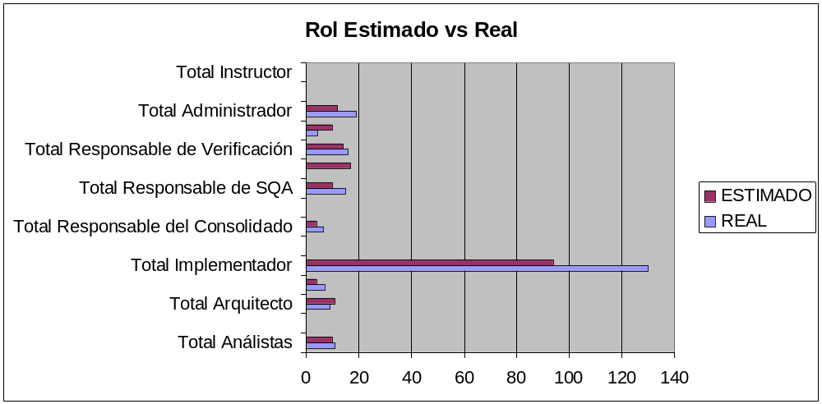

    - Esfuerzo por integrante del equipo

 | Semana 06 | TOTAL
Nicolás Sniadover | 19 | 116
Nicolás Acosta | 16 | 104
Farid Elías | 15 | 89,5
Ma. Cecilia García | 16 | 95
German Schnyder | 16 | 104
Martin Almenar | 23 | 109
Esteban Revello | 15,5 | 93,5
Jorge Davison | 26,5 | 119,5
Emilia Rosa | 19 | 106,5
Marcos Mussio | 26 | 113
Luciana Canales | 26 | 127,5
TOTAL | 218

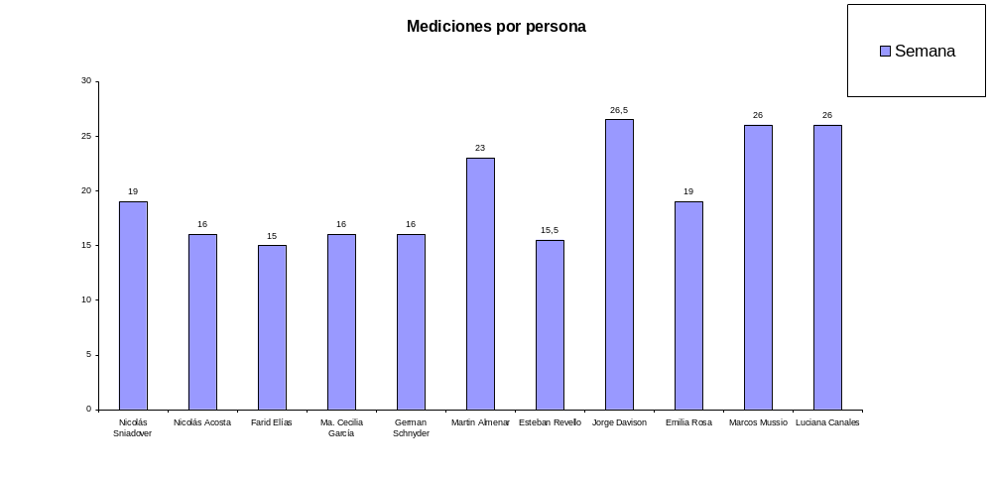

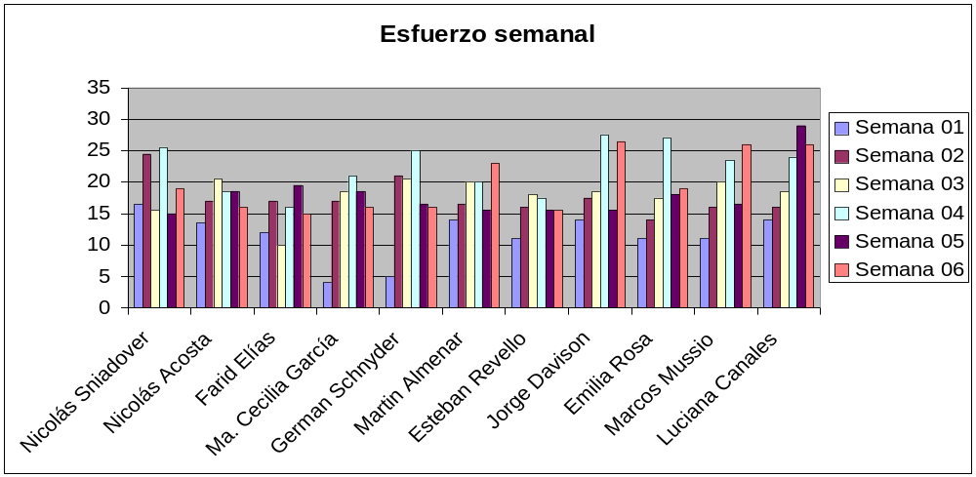

 | REAL | ESTIMADO
Nicolás Sniadover | 19 | 22
Nicolás Acosta | 16 | 16
Farid Elías | 15 | 15
Ma. Cecilia García | 16 | 14
German Schnyder | 16 | 16
Martin Almenar | 23 | 16
Esteban Revello | 15,5 | 19
Jorge Davison | 26,5 | 19
Emilia Rosa | 19 | 17
Marcos Mussio | 26 | 16
Luciana Canales | 26 | 16
TOTAL | 218 | 186

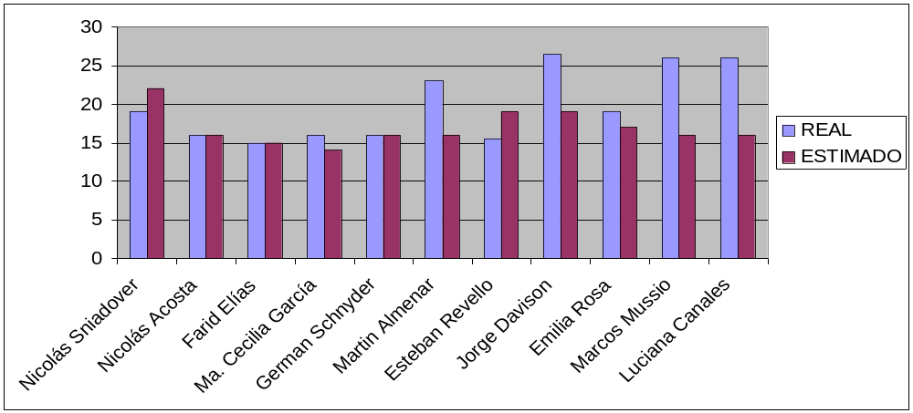

- Indicadores
  - Indicadores de Esfuerzo y Tiempo

Valor_Ganado = Avance_logrado_Iteración(%) * Hrs_Estimadas_Iteración
302,4 = 90% * 336 Iter. I

“Índice_de_Productividad”= Valor_Ganado / Hrs_Realizadas
0,72 = 302,4 / 416

“Esfuerzo_Final” = Hrs_Estimadas / Índice_de_Productividad
991,67 = 714 (Iter I + Iter II) / 0,72

“Índice_de_Planificación”= Valor_Ganado / Valor_Planificado
0,87 = 302,4 / 348 Iter. II

“Tiempo_Final” = Tiempo_Planificado / Índice_de_Planificación
400 = 348 Iter. II / 0,87

Entonces si seguimos a este ritmo de trabajo para la iteración siguiente deberíamos trabajar 400 - 348 = 52 horas mas para ponernos al 100% de lo planificado.

- Informe de Situación
  - Estado del proyecto
Se cumplió los objetivos de la fase en un 85%. Vemos que la implementación para la semana esta un poco atrasada por lo que se decidió modificar los casos de uso a implementar corriendo un reporte para implementar la próxima semana y modificando de fecha la reunión quincenal.

  - Desviaciones ocurridas
La implementación esta un poco atrasada creemos que esto es debido a la falta de experiencia que existe en el grupo con la tecnología. Decidimos darle mas tiempo a los implementadores para trabajar entonces modificamos la reunión quincenal para el lunes.

  - Incidencias encontradas
No se detectaron. Estamos trabajando para mejorar las cargas de las horas semanales de los integrantes y lograr mejores estimaciones de los mismos.

  - Estado de Riesgos
Se esta analizando con mayor detalle el alcance del proyecto para no caer en riesgo de no poder implementar todos los casos de uso solicitados por el cliente.
Estamos haciendo un seguimiento continuo de la implementación para no caer en riesgo de atrasar las otras áreas de verificación.

- Evaluación
El proyecto viene avanzando, se sigue en buena forma con las planificaciones realizadas. Tenemos que mejorar algunos puntos para poder estabilizar la situación del proyecto y no generar atraso que sean irrecuperables.

